安装git：



使用git之前的最小配置：

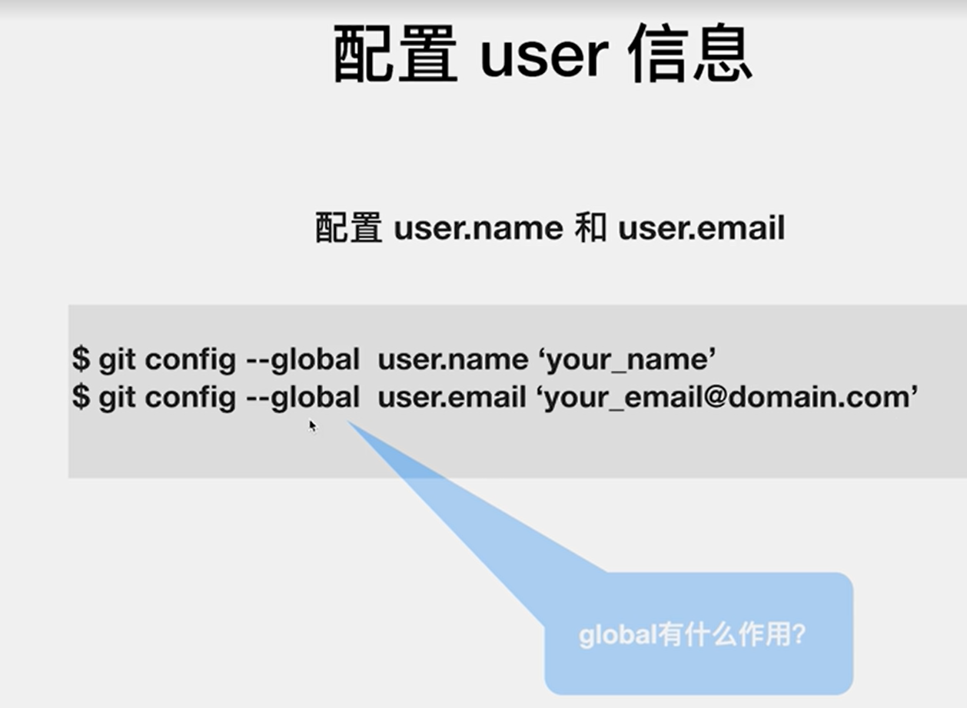

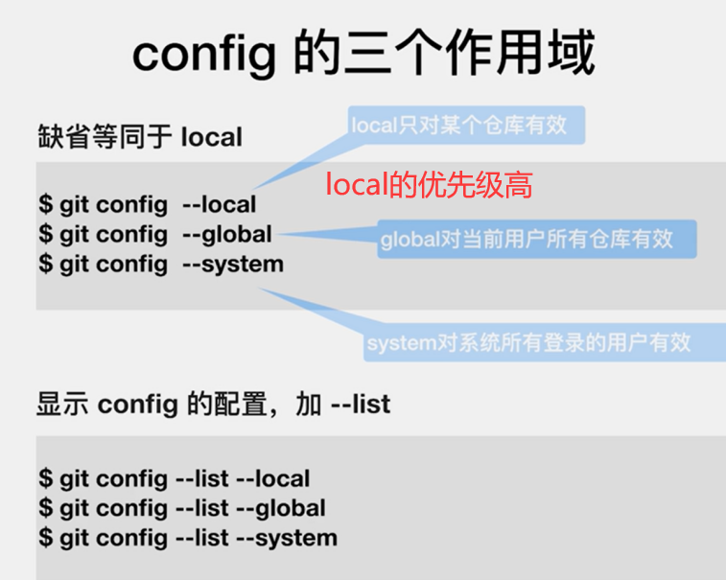

创建第一个仓库并配置local用户信息：

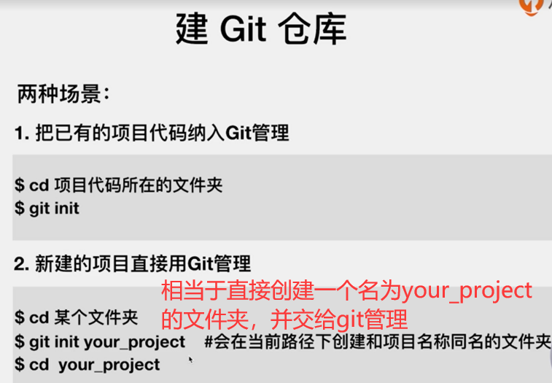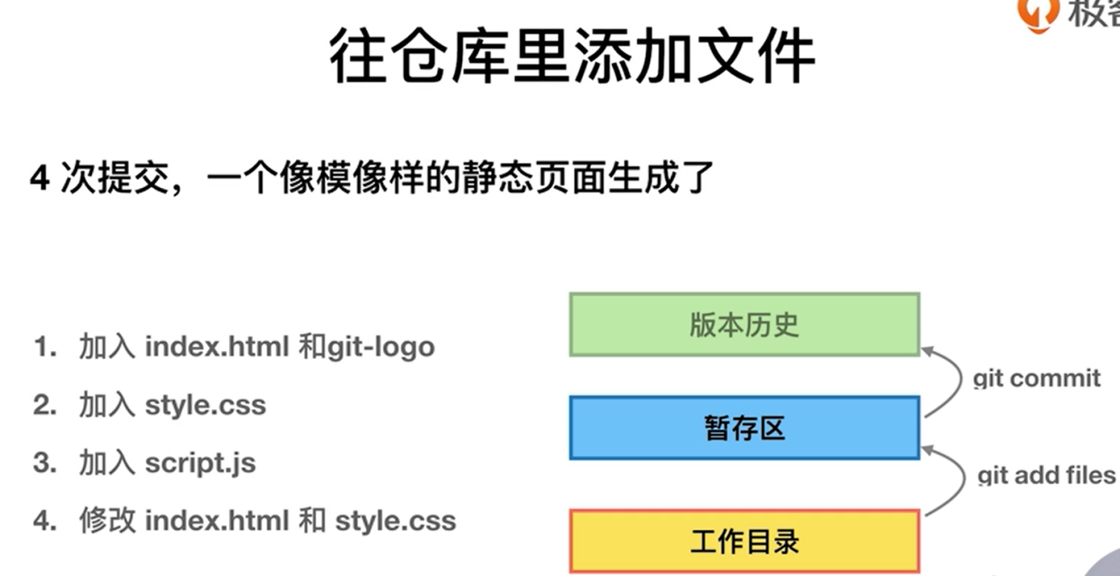

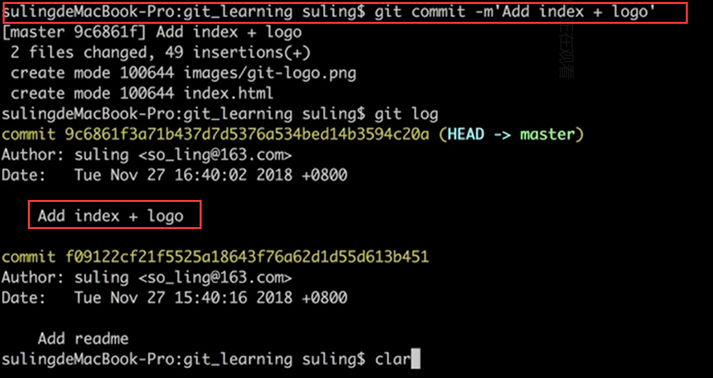

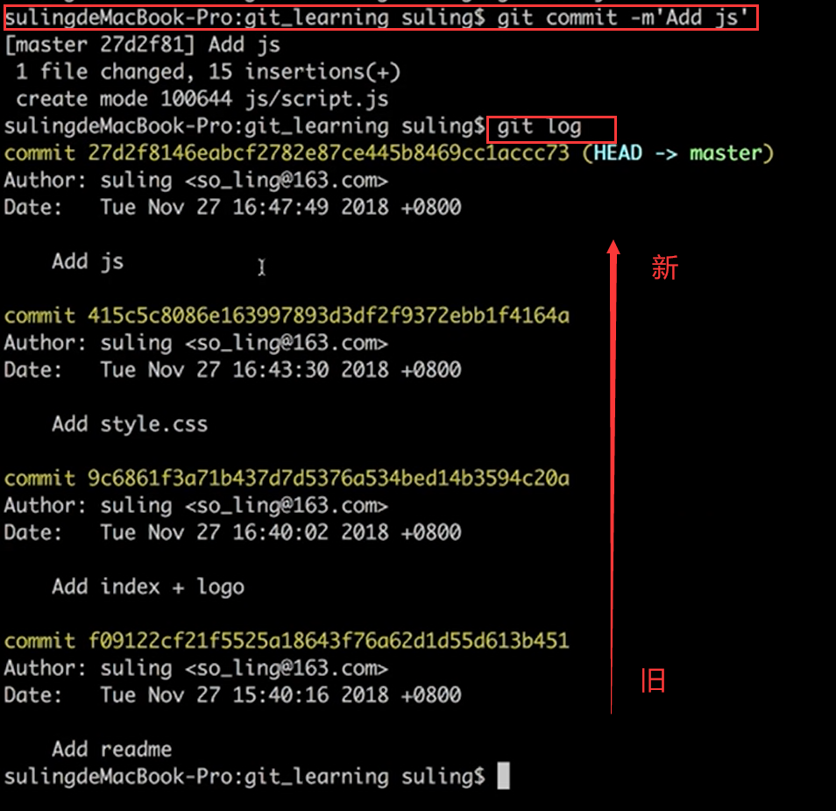



git add -u：将已经被git管理了的文件全部add而不用指定文件名，比如之前多个文件已经被git管理并提交，后来这些文件被修改了，就可以用这种方法直接全部提交。

给文件重命名的简单方法：

以下是复杂方法(一般方法，直接在工作目录重命名，然后删除原来文件在暂存区的副本)

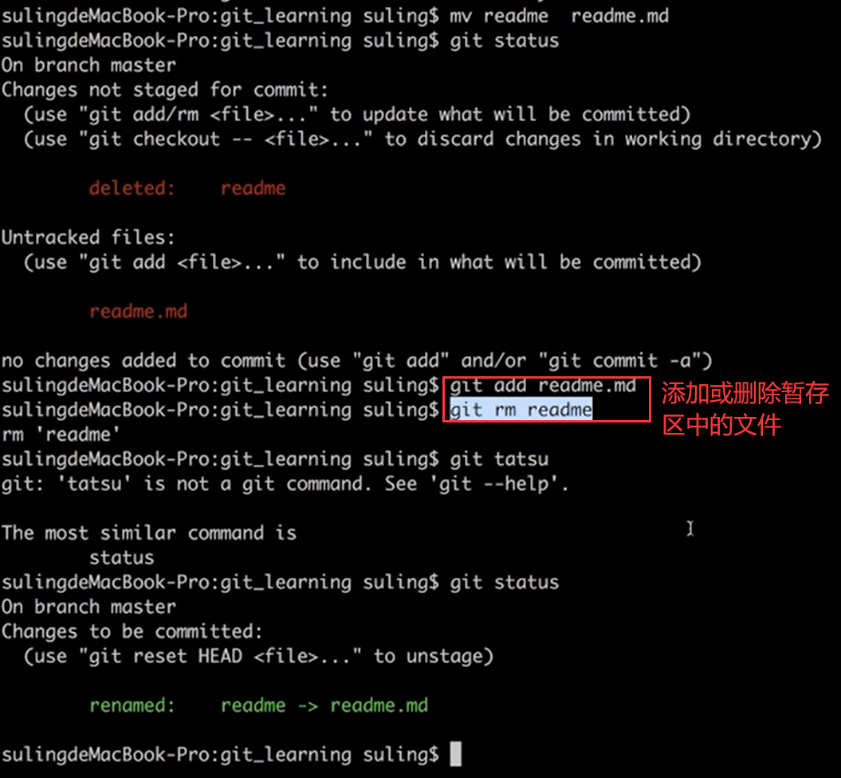

简便方法：

git mv xxx xxx 这样就可以将工作目录和暂存区中的文件重命名，然后在手动提交